DİKKAT EKSİKLİĞİ VE HİPERAKTİVİTE BOZUKLUĞU
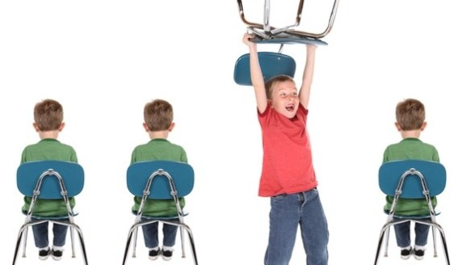
Dikkat Eksikliği ve Hiperaktivite beraberinde öğrenme güçlüğü de gösterebilen bir davranış sorunudur. Bir kişide DEHB olduğunu söyleyebilmek için Dikkat Eksikliği, Aşırı hareketlilik ve dürtüsellik belirtilerinin 7 yaşından önce ve birden fazla ortamda (okul-ev) görülmesi, sürekli olması ve kişinin yaşamını etkilemesi gerekir. Tüm çocukların %3’ünde görülür. Erkeklerde daha sık rastlanır. Ergenlik döneminde belirtilerde azalma olur fakat tamamen yok olmaz
DEHB’ NİN NEDENLERİ;
Nedenleri tam olarak tespit edilemese de;
- Aileden birinde hiperaktivite olması,
- Çocuğun beynindeki (mesaj alış verişini gerçekleştiren) kimyasallarındaki sorunlar,
- Doğum veya doğum sonrası beyin dokusunda olan zedelenmeler,
- Çocuklarda görülen çocukluk çağı rahatsızlıkları ve gelişimsel problemler gibi nedenler hiperaktiviteye sebep olur.
DEHB genel olarak 3 kategoride sınıflandırılır. Birinci kategoride hiperaktivite, ikinci kategoride dikkat eksikliği ön plandadır. 3. Kategoride ise ikisi bir arada görülür ve dürtüsellik de eşlik eder.
HİPERAKTİVİTE ÖN PLANDAYSA;
- Kıpır kıpırdır,
- Oturduğu yerde duramaz,
- Gereksiz yere sağa sola koşturur, eşyalara tırmanır.
- Sakince oynamakta zorlanır,
- Sürekli hareket eder,
- Çok konuşur,
DİKKAT EKSİKLİĞİ ÖN PLANDAYSA;
Bunlardan asgari 6’sının birden fazla ortamda en az 6 aydır görülüyor olması durumunda dikkat eksikliği olabileceği düşünülür.
- Belirli bir işe ya da oyuna uzun süre dikkatini vermekte zorlanır.
- Dikkati kolayca dağılır.
- Basit hatalar yapar.
- Başladığı işi bitiremez.
- Kendisiyle konuşulurken dinliyormuş gibi görünür.
- Görev ve etkinlikleri düzenlemekte zorlanır.
- Yoğun zihinsel çaba gerektiren işleri yapmaktan kaçınır. (ev ödevi, okul aktiviteleri gibi)
- Etkinlikler için gereken eşyaları kaybeder.
- Günlük etkinliklerde unutkandır.

AİLELERE ÖNERİLER
-Sorunu çözebilmek için öncelikle sorunun varlığını kabullenin ve bir uzmandan yardım alın.
-Çocuğunuza karşı aşırı otoriter veya aşırı hoşgörülü davranmayın. Gerçekçi beklentiler içinde olun.
-Çocuğunuzun günlük yaşantısındaki aktiviteleri (kahvaltı, oyun, yemek, uyku saatleri gibi) mutlaka planlayın.
-Aşırı kalabalık ortamlardan mümkün olduğunca uzak tutun.
-Asla şiddet uygulamayın.
-Çocuğunuzla göz iletişimini sık kullanın.
-Çocuğunuzu ilgili olduğu aktiviteler yönlendirin.
-Çocuğun beslenmesinde “tatlı diyeti” yöntemi kullanılabilir.
-DEHB’li çocuklar genelde akranlarıyla iletişimde sorun yaşarlar. Bu nedenle sosyal beceriler kazandırılmalı.
-Talimatlarınızı ve isteklerinizi kısa cümlelerle ifade edin. Aynı anda birden fazla şey istemeyin.
-Olumlu davranışlarını mutlaka pekiştirin.
-Çocuğunuzun doktoru ve öğretmeni ile mutlaka işbirliği içerisinde olun.
-Çocuğunuzu sportif faaliyetlere yönlendirin.

NENE HATUN ANAOKULU
REHBERLİK SERVİSİ-TUĞÇE ŞEN

